АКАТЬЕВ ПЕТР ИВАНОВИЧ
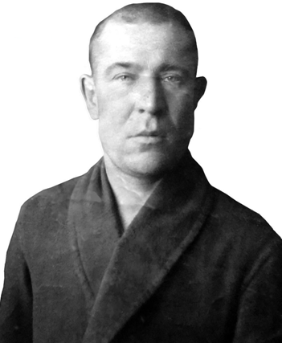
В боях за деревню Хомичи 24 июня 1944 года он первым ворвался в деревню и огнем станкового пулемета уничтожил 23 немца.
14 июля 1944 года в бою за узел шоссейных дорог в районе М. Пацевичи, выдвинувшись вперёд со станковым пулемётом, уничтожил 2 огневые точки противника и 13 солдат и офицеров, чем дал возможность стрелковому подразделению выйти на шоссейную дорогу. В этом бою дедушка погиб. Посмертно награжден орденом Отечественной войны 2 степени.
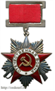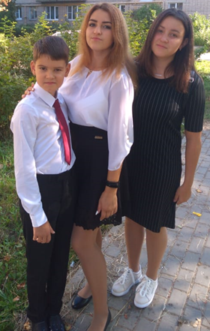
Фомичева Дарья, 11 класс, Фомичева Анастасия, 7 класс,
Фомичев Максим, 4 класс - праправнуки.

